疫情下更应多一分关心少一分自私

李世荣 [有理儿有面](javascript:void(0);)

**有理儿有面**

微信号 youli-youmian

功能介绍 你说是不是

2020-04-01[原文](https://mp.weixin.qq.com/s?__biz=Mzg3MjEyMTYyNg==&mid=2247490316&idx=2&sn=b71281dc9becf966212d46209b6ab16c&chksm=cef54f79f982c66f3707391a75ae278a9e740d82d7922aeb26d7dbb872a38c14fcb3a6a12497&scene=27#wechat_redirect&cpage=79) 发表于

收录于合集



作者：香港青联智库召集人李世荣

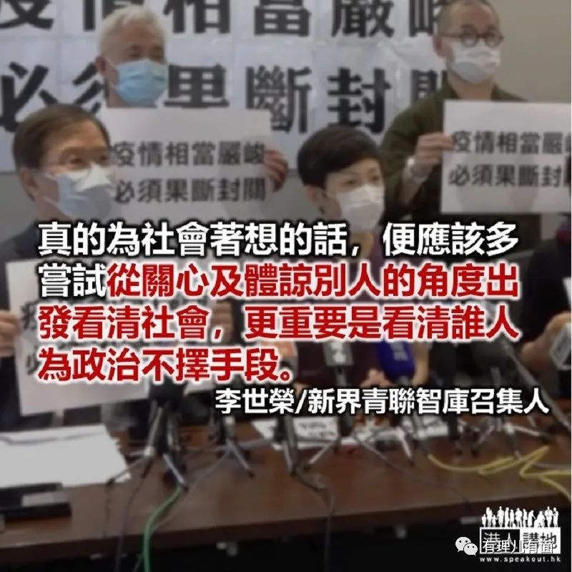

自欧美等国的新冠肺炎疫情陆续爆发之后，输入个案激增导致全港的神经又再为之一“震”，自然导致出现不少感情用事的讨论。本来讨论人之常情，不过作为地球村的一员，很多人并不觉得自己在网络上的一、两句一时之快的言论，甚或已成为国际间、社会间别有用心人士的武器弹药；也有可能因为一时自私的行为，而导致多人“连坐”，若然香港人要战胜疫情一仗，毅力已经是不可或缺的要素。

新冠肺炎虽然由武汉率先爆发，不过病毒来自何方，实在连最顶尖的医学和科学团队相信也不敢一口咬定，就算有人一口咬定，现阶段也饱受质疑。不过说到底，最重要的都是如何在医学和尊严上保护任何一个族群的人，而非互相指责。因此，众志成城严防病毒才是当务之急，世卫不以地域命名也是对任何一个族群的保护。

本来这些应该是多么理所当然的事，不过有些自去年6月起“反修例”的人士，包括一众反对派的所谓议员也仇中上脑，与同样选举临近追求选票的特朗普里应外合带头搞局，特意称呼新冠肺炎为所谓“武汉肺炎”，以笼络自己的支持者，结果导致不少海外华人遭受歧视，甚或被扯开口罩和侮辱，而不敢再戴口罩。相信也导致全球各地增加传播机会，甚至有泰国人的因为相貌像华人，也惨被指有“毒”而被痛殴。其实这些人到底知不知道，他们的行为其实只会让有华人轮廓的香港人在外时遭到歧视？特朗普老哥也已因此道歉，反对派小弟何时才学会收手？

同时在香港，反对派又阻挠包括抗疫资源的政府临时拨款，幸好建制派力挽狂澜而顺利让临时拨款通过，否则后果实在不堪设想。香港两个月来设下的疫情防线可能瞬间产生一大漏洞，让香港可能爆发得如欧美等国。笔者有时实在不明，有些暴民甚至说“美军攻来我带路”，这些现行的汉奸心态，对我们又有何益？何故有人支持？既然香港如此的差，欧美如此的好，为何在疫情时他们不去欧美避避，还要逃回香港？

不过除了一众政客，自私的人又岂止于此？特别近日有不少在外国旅行、留学或其他原因从外地回港的人，纵使必须在家居隔离14天，却公然离家甚至大摇大摆在外用餐，引起社会恐慌及危机。其实，他们回来的原因无非在于香港是一个较外地安全、安心或舒适的地方，然而他们却因为自私而带头作出破坏，甚至万一他们真的染上肺炎，则无疑是在小区播毒。行为极度自私，必须作出谴责。

其实“相争不足，分享有余”特别在疫情期间，则更突显出这说话的道理。香港自去年6月以来的乱局已经维持差不多一年，香港实在已经千疮百孔，情况艰难。真的为社会着想的话，便应该多尝试从关心及体谅别人的角度出发看清社会，更重要是看清谁人为政治不择手段，加以提防，让香港可尽快重回正轨。





**关注公众号：**

**有理儿有面**

**理   性｜   揭   秘｜   探   讨**





### 精选留言

用户设置不下载评论